**LAPORAN PRAKTIKUM**

**PEMROGRAMAN WEB**

**PRAKTIKUM 4**



**Konsep dasar CSS**

Disusun oleh:

Rina Herlina (2411102441184)

**Teknik Informatika**

**Fakultas Sains & Teknologi**

**Universitas Muhammadiyah Kalimantan Timur**

**Samarinda, 2 oktober 2025**

# Daftar Isi

Daftar Isi 2

BAB I PENDAHULUAN 3

1.1 Latar Belakang 3

1.2 Tujuan Praktikum 3

1.3 Tinjauan Pustaka 3

BAB II ALAT DAN BAHAN 4

2.1 Alat 4

2.2 Bahan 4

BAB III Langkah Kerja 5

3.1 Persiapan Praktikum 5

3.2 Langkah-langkah Praktikum 5

BAB IV HASIL & PEMBAHASAN 9

4.1 Hasil Praktikum 4 9

4.2 Pembahasan Praktikum 4 10

BAB V 11

PENUTUP 11

5.1 Kesimpulan 11

DAFTAR PUSTAKA 12

Link GitHub 12

# BAB I PENDAHULUAN

## Latar Belakang

Dalam Konssep dasar CSS kali ini, aku ingin menjelaskan sedikit latar belakang dari CSS ini. CSS (*Cascading Style Sheets*) yang dimana ia adalah sebuah bahasa sederhana yang dipakai untuk membuat gaya/*Style* didalam sebuah website (misalnya, *Font,* warna, spasi, dll.). Kalo diibaratkan yah CSS ini kulit dari HTML yang merupakan sebuah kerangka nya (kerangka dari kulit (CSS)).

## Tujuan Praktikum

* Dari CSS
* Memahami konsep dasar dari CSS itu sendiri .
* Mengetahui cara penulisan CSS dengan baik.
* Mampu mengatur warna, ukuran, font, beackground, posisi, dan layout halaman web.
* Mampu menjalankan 3 cara penggunaan CSS (Inline CSS, Internal CSS, Eksternal CSS).
* Memahami penggunaan selector (tag berdasarkan nama tag HTML, Class diawali (.), ID diawali (#)).
* Memahami penggunaan grouping (misalnya ingin menggabungkan beberapa selector yang punya style sama).
* Memahami Float dipakai untuk mengatur posisi elemen, biasanya di gambar atau di layout.
* Memahami penggunaan dropdown menu, ini untuk menu yang bisa dikebawahkan atau turun (misalnya ada menu produk terus didalam produk ada tas, sepatu, baju. Nah didalam setiap produk itu ada lagi varian nya.) ini yang dinamakan turun .

## Tinjauan Pustaka

Menurut Dicoding(2024) HTML (*HyperText Transfer language)* adalah sebuah bahasa markas yang dipakai untuk membuat halaman web, guna menampilkan berbagai informasi di dalam nya dan pemformatan hiperteks sederhana yang ditulis dalam format ASCII supaya menghasilkan tampilan wujud yang terintegerasi. Struktur dasar HTML untuk pembentukan fondasi didalam halaman web. Dengan paham nya pada elemen-elemen inti dan cara penyusunan dalam HTML, kamu akan dapat membuat halaman web yang terstruktur dan fungsional. HTML juga menggunakan bebagai *tag* untuk membuat elemen, contohnya judul, paragraf, gambar, tautan link. Darri dokumen HTML akan memulai dekangan deklarasi-deklarasi yang ada didalam HTML itu seperti *doctype* dan dikuti oleh elemen-elemen penting seperti <html>, <head>,daan <body>.

Dan menurut Dicoding(2022) CSS (*Cascading* *Style Sheet*) adalah aturan untuk mengendalikan komponen-komponen dalam sebuah web agar lebih terstruktur dan seragam. CSS juga bukan merupakan bahasa pemrograman. Yang dimana digunakan untuk menambahkan gaya (*style*) ke sebuah halaman web, contohnya seperti font, warna, spasi, dan lain sebagainnya. Jika dibayangkan HTML seperti rangka atau fondasi dalam sebuah halaman web dan CSS sebagai kulit dari rangka atau tutup dari fondasi yang sudah ada. CSS juga tidak akan berjalan jika tidak ada file HTML, ada 3 cara dalam penggunaan CSS pada file HTML.

1. Inline, dengan cara ini memasukan file css ke dalam tag HTML secara langsung.
2. Internal, cara ini menggunakan CSS dengan tag<*style*> pada file html. Dengan ini bisa memisahkan antara tag html dan kode css dalam satu file.
3. Eksternal, cara ini menggunakan memisahkan kedua file antara file html dan css. Untuk memasukan file css ke ffile html bisa menggukanan kode html (<link rel="stylesheet" href="(NAMA FILE CSS YANG INGIN DIMASUKAN).css" />).

# BAB II ALAT DAN BAHAN

## Alat

* Laptop/PC dengan sistem operasi (Windows)
* Text Editor (Visual Studio Code)
* Browser
* Akses Internet

## Bahan

* Kode CSS yang ada didalam modul praktikum
* Materi praktikum Pemrograman Web 4

# BAB III Langkah Kerja

## Persiapan Praktikum

1. Menyalakan laptop dan membuka text aditor (Visual Studio Code).
2. Membuat folder baru untuk menyimpan file Praktikum 4
3. Membuat file-file untuk memasukan kode masing-masing yang sudah ada didalam modul dengan format .html dan .css

## Langkah-langkah Praktikum

* 4.1 Embedded Style Sheet (Internal CSS)

Embedded Style Sheet atau Internal CSS Yang dimana CSS akan secara langsung di tulis didalam file HTML tapi lebih sering ditulis didalam tag <head>. Akan tetapi cara ini kurang disarankan karena style yang digunakan banyak, makanya baris kode juga akan semakin banyak, juga tidak bisa dipakai berulang untuk halaman web lain. Seperti praktikum ini kita sudah mencoba/menjalankan file html yang didalam nya terdapat code css secara internal. Dibagian <style></style> itu bagian kode css nya.

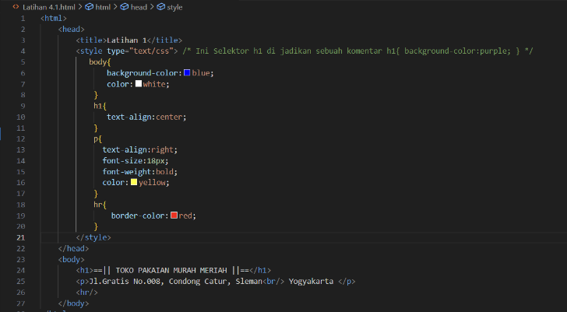

* 4.2 Inline Style Sheet (Inline CSS)

Inline Style Sheet atau Inline CSS yang biasa digunakan untuk penerapan hanya pada elemen yang dikenai style itu. Cara ini juga tidakdisarankan untuk digunakan kalau akan ngoding web yang panjang, kurang efisien. Mirip dengan Internal CSS terapi ini langsung dibagian mana yang akan di Style dan satu baris langsung.

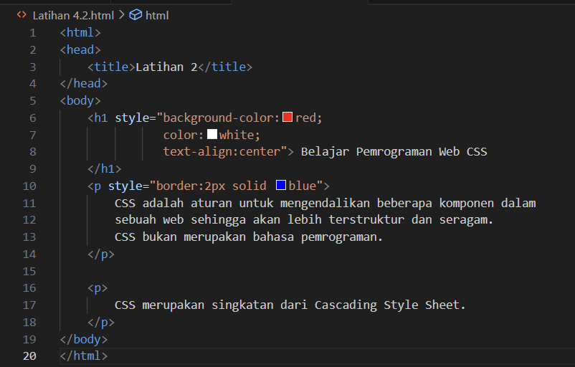

* 4.3 Linked Style Sheet (Eksternal CSS)

Linked Style Sheet atau Eksternal CSS ini yang paling disarankan dan banyak dipakai. Karena ia sangant menghemat waktu, penulisan nya tidak terlaluu rumit, cara ini dipakai secara berulang kali untuk halaman web yang lain selain itu ini juga lebih tersusun rapi. Cara ini berbeda dengan 2 cara sebelumnya yang dimana kedua ara sebelumnya didalam satu file yang sama berbeda dengan ini ia dipisah ada file html nya dan ad file css nya, cara menyatukan nya cukup memanggil alamat file css ke dalam file/dokumen html yang akan ditambahkan style tersebut. Tempat memanggil file css didalam file html terletak dibagian <link> dan href untuk menambahkan nama file css nya, tetapi jika tidak ditambahkan file html itu tidak akan ada style nya.

* HTML

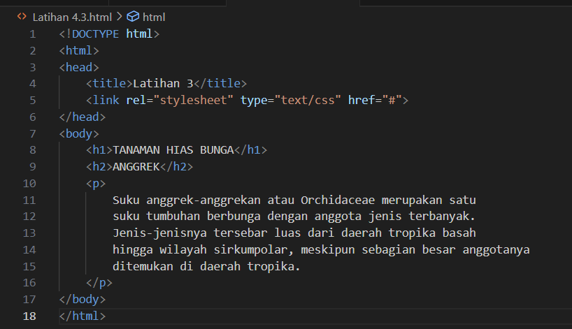

* CSS

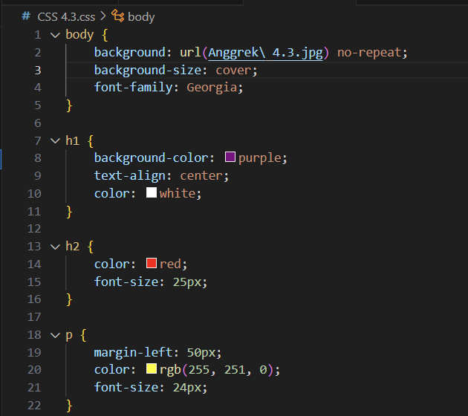

* 4.4 Selector

Selector elemen atau tag HTML ini adalah salah satu sintaks dasar yang berfungsi untuk mengatur elemen HTML. Jika tidak ada selector, script CSS tidak akan berfungsi pada web HTML. Selector ini dipakai ketika kita ingin memilih elemen HTML yang ajan di beri style. Contoh nama tag html, Class(.), id(#), dan atribut.

* HTML

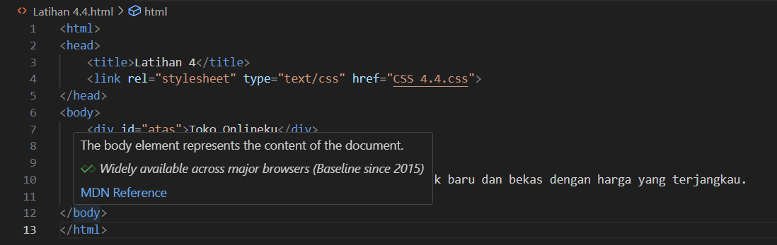

* CSS

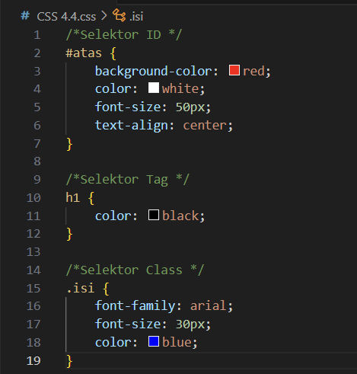

* 4.5 Grouping Element

Untuk membberi hiasan tertentu ke beberapa elemen sekaligus, jadi bisa mengelompokan beberapa elemen pada html menjadi satu dengan menggunakan tag (div).

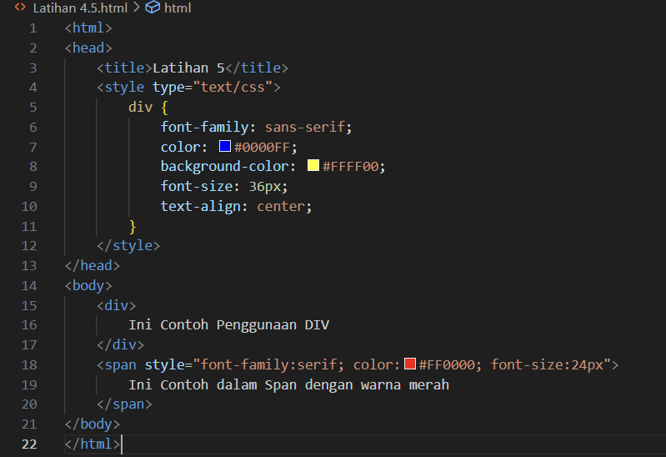

* 4.6 Float

Float adalah properti yang dipakai untuk mengubah cara elemen html disusun didalam *container web*. Float juga memberikan kontrol untuk engatur *layout* elemen-elemen dalam sebuah halaman web. Properti float: None, Left, Right, Inherit.

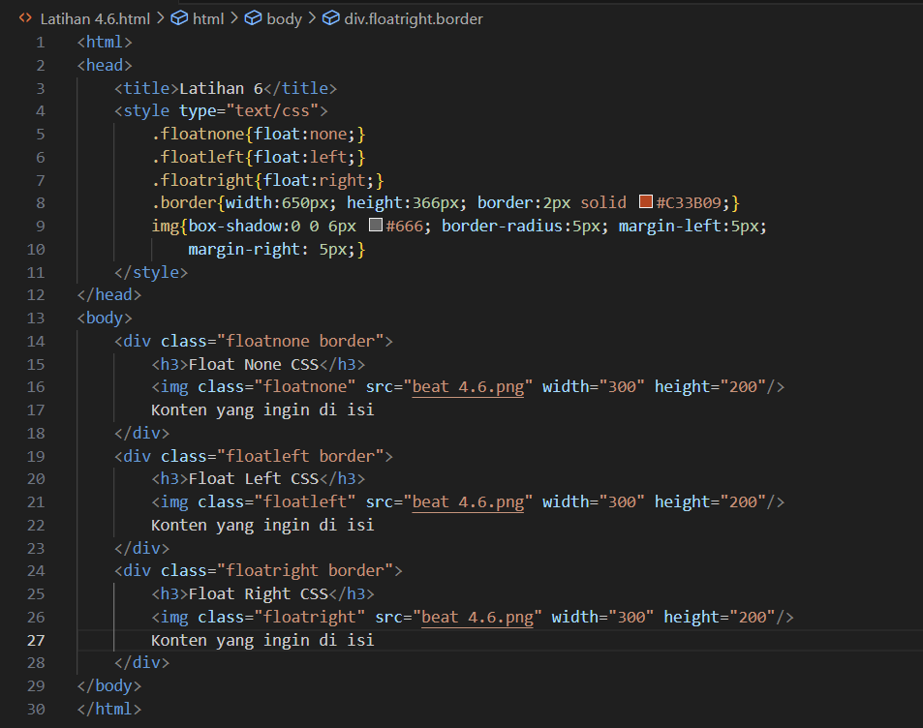

* 4.7 Dropdown Menu

Membuat dropdown menu tambahkan kode html dari menu yang akan dibuat berdiri dari 1 elemen induk (menu utaman nya) dan buat submenu terserah berapa yang diperlukan. Jika hanya menambahkan menu dan submenu dari html itu sangat tidak menarik. Jadi, perlu juga memberi warna tombol menu nya dan menambahkan dropdown. Ubah kode html dengan menambahkan rule CSS nya agar lebih menarik di file yang berbeda agar lebih terstruktur.

* HTML

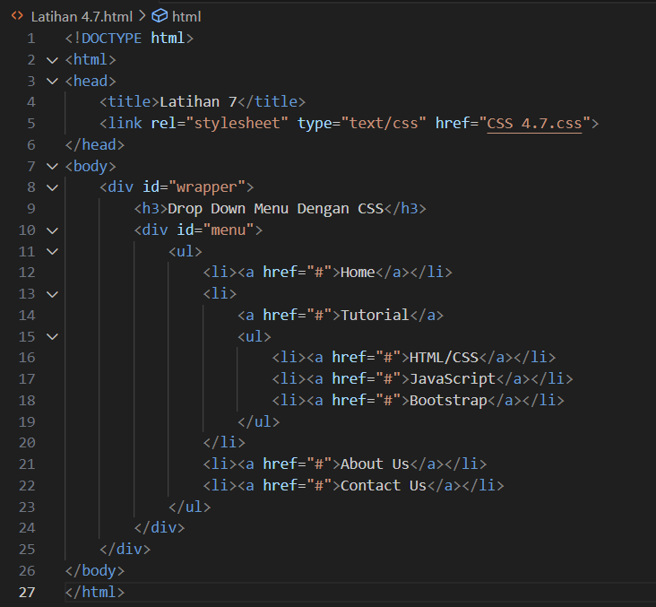

* CSS

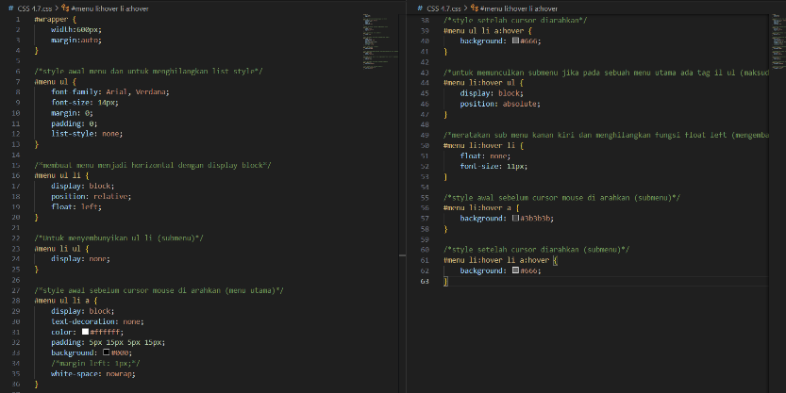

* Soal

Membuat Seperti Latihan 4.7 yang berisi meteri praktikum yang sudah dikerjakan dan bisa dibuka melalui menu tersebut. Untuk bagian about me berisi tentang Profil/biodata dilengkapi dengan foto.

Dibagian ini hamper sama dengan Latihan 4.7 tapi ada tambahan dimenu ditambah submenu yang turun dan dibagian about me ditambahakan biodata dan foto

* HTML

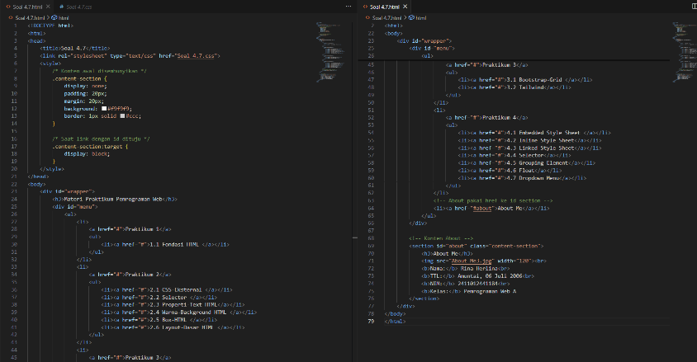

* CSS

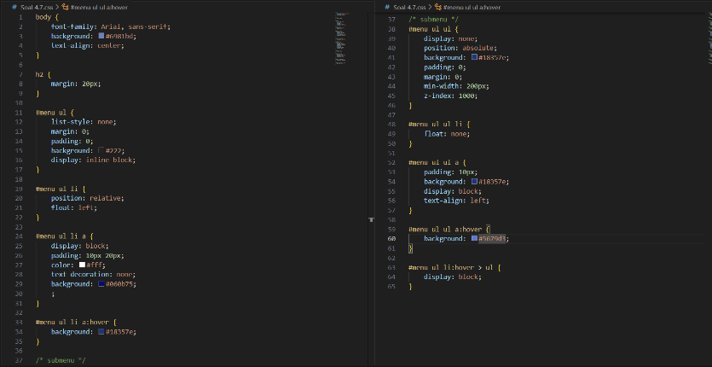

# BAB IV HASIL & PEMBAHASAN

## Hasil Praktikum 4

* 4.1 Embedded Style Sheet

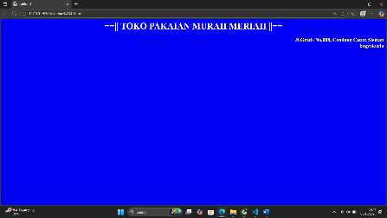

* 4.2 Inline Style Sheet

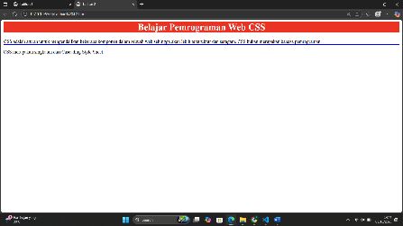

* 4.3 Linked Style Sheet
* Name file css yang dipanggil

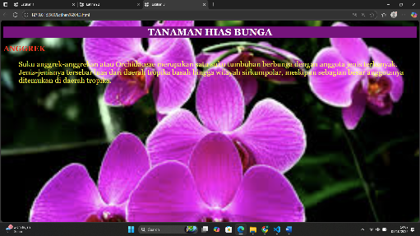

* Name file css yang tidak dipanggil/ #

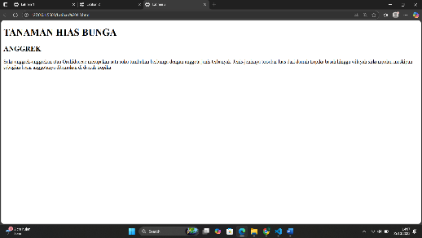

* 4.4 Selector

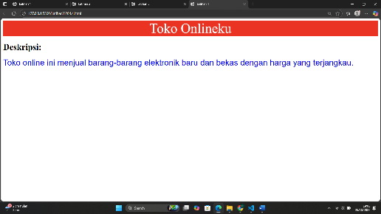

* 4.5 Grouping Element

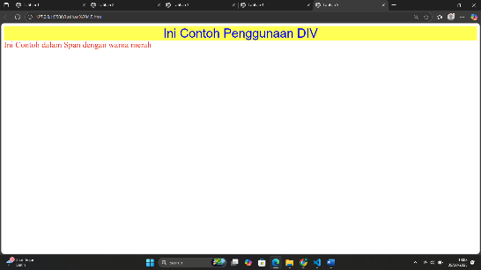

* 4.6 Float

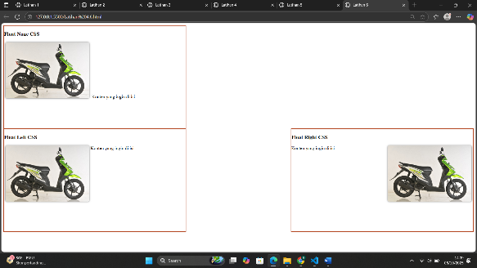

* 4.7 Dropdown Menu

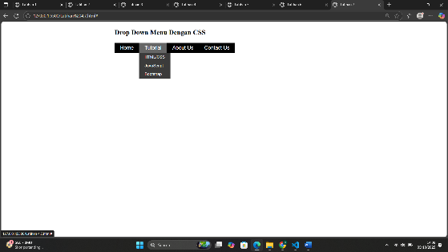

* Soal

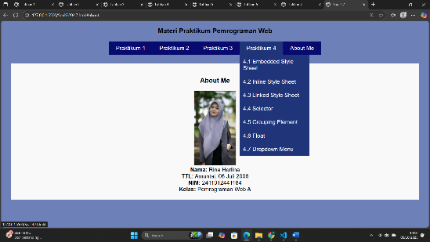

## Pembahasan Praktikum 4

Pada praktikum ini percobaan memahami konsep dasar penggunaan CSS untuk mengatur tampilan halaman web. HTML berfungsi sebagai kerangka dasar yang menyusun elemen-elemen halaman, sedangkan CSS digunakan untuk memberikan gaya agar tampilan lebih menarik dan konsisten.

Dalam percobaan, dipakai tiga cara penerapan CSS, yaitu inline, internal, dan eksternal.

1. Inline CSS berhasil mengubah warna dan ukuran teks dengan cepat melalui atribut style pada elemen HTML didalam satu file dan satu baris yang sama didalam file html. Tapi, cara ini kurang efisien ketika digunakan pada banyak elemen karena kode menjadi panjang dan sulit dipelihara.
2. Internal CSS digunakan dengan menuliskan kode CSS pada tag <style> di bagian <head> didalam file html yang sama. Hasilnya, tampilan halaman menjadi lebih konsisten dibandingkan penggunaan inline, karena satu aturan CSS dapat digunakan untuk beberapa elemen sekaligus dalam satu halaman.
3. Eksternal CSS diterapkan dengan memisahkan kode CSS ke dalam file tersendiri dengan ekstensi .css. Metode ini lebih terorganisir dan rapi, karena memudahkan pemeliharaan serta memungkinkan file CSS yang sama digunakan di banyak halaman web.

Dari hasil percobaan, terlihat penerapan CSS sangat berpengaruh pada tampilan halaman web. Inline CSS cocok untuk pengaturan cepat pada elemen tertentu, internal CSS cocok untuk pengaturan gaya dalam satu halaman, sedangkan eksternal CSS adalah cara paling efektif untuk proyek yang besar yang memiliki banyak halaman.

# BAB V

## PENUTUP

## Kesimpulan

Dari praktikum yang telah dilakukan, dapat disimpulkan bahwa:

1. HTML berperan sebagai struktur dasar dalam penyusunan halaman web, sedangkan CSS digunakan untuk memberikan gaya tampilan lebih menarik, seragam, dan mudah diatur.
2. Terdapat tiga metode penerapan CSS, yaitu inline, internal, dan eksternal. Inline CSS cocok untuk perubahan cepat pada elemen tertentu, internal CSS lebih rapi untuk satu halaman, sedangkan eksternal CSS paling efektif karena dapat digunakan berulang pada banyak halaman.
3. Penggunaan CSS memberikan fleksibilitas dan efisiensi dalam pembuatan web, sekaligus memisahkan antara struktur (HTML) dengan tampilan (CSS).
4. Praktikum ini berhasil mencapai tujuan dengan memahami konsep dasar CSS serta penerapannya pada dokumen HTML.

# DAFTAR PUSTAKA

Ayunindya, F. (2025, Januari 8). *Cara Membuat Menu Dropdown CSS sederhana*. Diambil kembali dari Hostinger: https://www.hostinger.com/id/tutorial/cara-membuat-menu-css-dropdown-sederhana

Esaputra, F. S. (2019, desember 18). *Belajar Ngoding Dengan CSS untuk mendesain Web*. Diambil kembali dari dicoding.com: https://www.dicoding.com/blog/ngoding-dengan-css/

Priwanto, D. (2024, April 25). *Belajar CSS bagian 4: Jenis-jenis Selector Pada CSS*. Diambil kembali dari rumahweb: https://www.rumahweb.com/journal/belajar-css-bagian-4/

Septiyanto, A. (2022, November 19). *Dasar Penggunaan CSS*. Diambil kembali dari dicoding: https://www.dicoding.com/blog/dasar-penggunaan-css/

Skodev. (2025). *Div pada HTML*. Diambil kembali dari sk.odev: https://sko.dev/referensi/html/div-pada-html/

Staff, R. (2025). *Belajar Float CSS: Syntax, cara, dan contoh sederhana*. Diambil kembali dari RevoUpedia: https://www.revou.co/panduan-teknis/float-css

Sutisna, N. (2024, Juni 8). *Panduan Lengkap Belajar Coding HTML untuk pemula*. Diambil kembali dari dicoding: https://www.dicoding.com/blog/panduan-lengkap-belajar-coding-html-untuk-pemula/

# Link GitHub

* Praktikum 4
* <https://github.com/rinahrlnrre2-jpg/P4_Pemrograman-Web>